

**DOMAĆI ZADATAK: 4**

Web sistemi I tehnologije

|  |  |
| --- | --- |
| Ime i prezime: | **Marko Maksimović** |
| Broj indeksa | **S14/19** |
| Datum izrade | **15.11.2020** |

# Cilj domaćeg zadatka

Cilj ovog zadatka je uredjivanje prethodnog projekta tako što ćemo ga napraviti da bude responsive.

# Resavanje zadatka

Rad sam počeo tako što sam testirao projekat da vidim na kojim dimenzijama počinjem da uočavam neželjene promene i na osnovu toga sam uredjivao sajt. Napravio sam tri moguće kombinacije u zavisnosti od širine ekrana koji se koristi prilikom prisutpa sajtu.

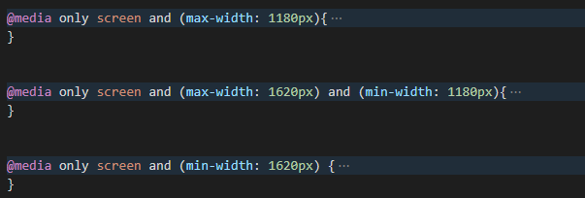

*Slika 1. Deo CSS koda za uredjivanje na različitim veličinama*

Nakon toga sam po zahtevima zadatka prilagodjavao sadrzaj. Primer gde postoje proizvodi čiji se broj po redovima smanjuje prilikom smannjivanja rezolucije sam postigao na način objašnjen iznad.

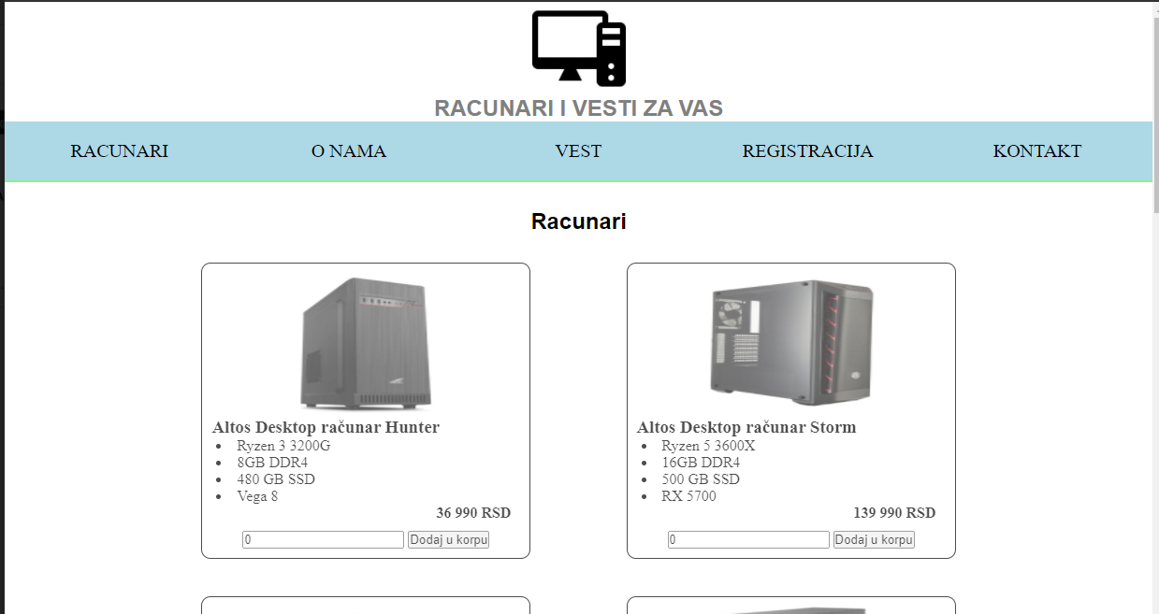 Što se tiče hamburger menija iz teksta zadatka nisam baš siguran da li sam najbolje razumeo ali mislim da ovako kako sam ga ja napravio da odgovara. Kada se klikne otvori se meni koji korisnik može da koristi ukoliko je na uredjaju manje rezolucije.

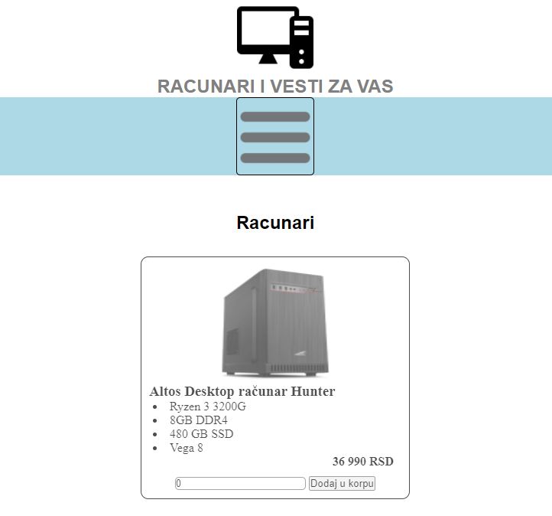

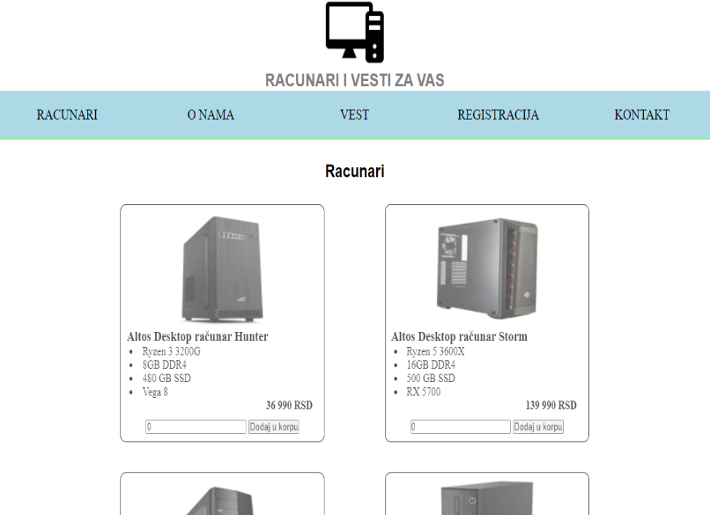

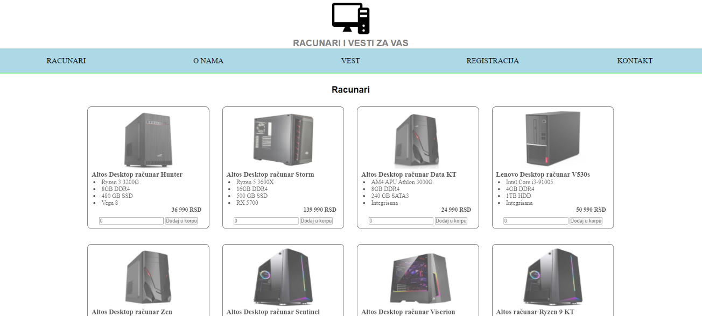

*Slika 2. 3. 4. Različiti prikazi na različitim rezolucijama*

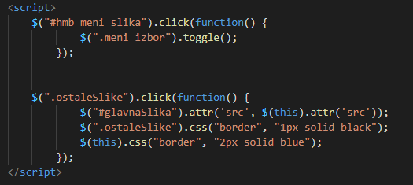 Jquery sam iskoristio za hamburger meni i galeriju slika. Meni kada se klikne se otvara ili zatvara na manjim uredjajima, a galerija slika (opet iz teksta zadatka nisam mogao baš puno informacija da izvučem, ali mislim da sam OK odradio, a ako nešto treba da se menja samo mi javite i odmah ću promeniti šta treba).

*Slika 5. Jquery deo za meni i galeriju*

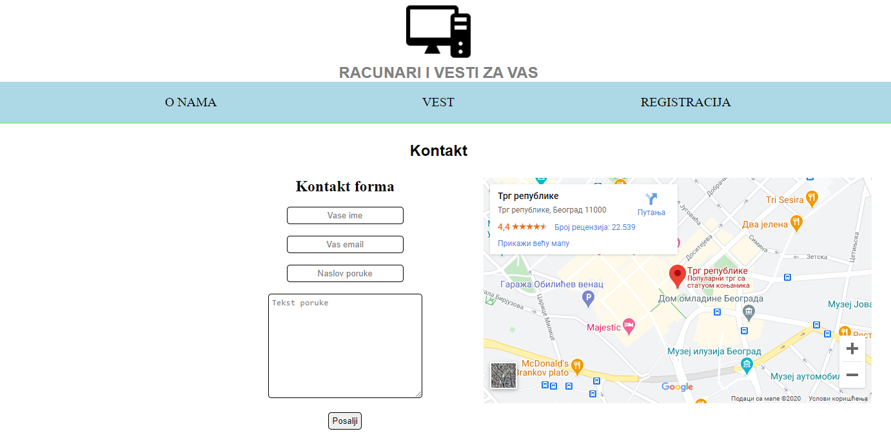 Kontakt forma se sastoji iz dva div-a koji se nalaze jedan pored drugog, osim na manjim uredjajima gde su jedan ispod drugog, i sastoje se iz kontakt forme i lokaciije preko google mapa.

*Slika 6. Kontakt stranica*